

WhatsApp Scraper

Manuale d’uso

Pollicelli Francesca, Palmisano Domenico

**FUNZIONALITA’**

1. Scraping di tutte le chat principali
2. Scraping unicamente delle chat di alcuni contatti inseriti tramite caricamento di un file .csv
3. Scraping delle chat archiviate
4. Possibilità di effettuare qualsiasi delle tre modalità di scraping precedenti con o senza scraping dei file multimediali (audio, video, immagini, gif e documenti)
5. Crittografia dei due file zip, risultanti dalla compressione delle chat e dei media, tramite doppia funzione hash (md5, sha512)
6. Possibilità di cambio della lingua e utilizzo in italiano/inglese

**MANUALE D’USO PER L’UTENTE FINALE**

1. Avvio del software

Come primo passo vi è l’avvio del software tramite doppio click sul file .exe “WhatsAppScraper” che farà comparire la schermata iniziale.

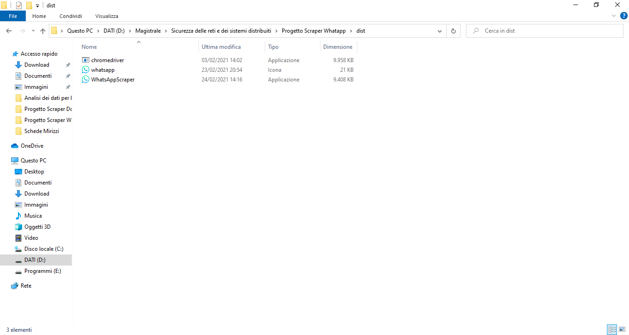

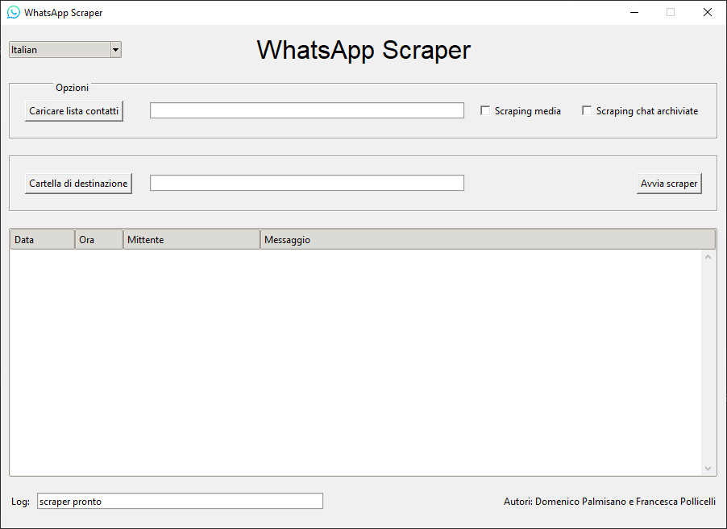

1. Scelta della lingua

Vi è la possibilità di selezionare la lingua fra le due disponibili, italiano ed inglese tramite l’apposita combobox. La lingua impostata di default è l’italiano.

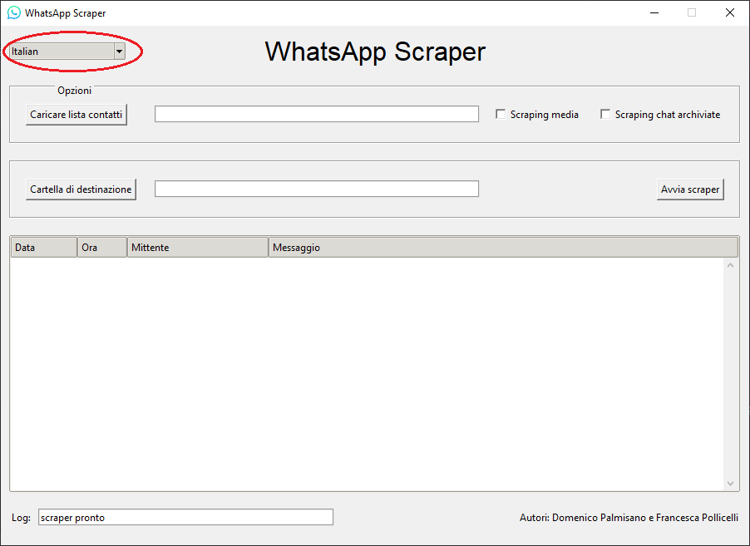

1. Scelta delle opzioni

A questo punto vi è la possibilità di scegliere diverse opzioni sulla base del risultato che si vuole ottenere dallo scraping.

1. Come prima cosa va scelto se si vuole caricare un file .csv contenente l’elenco dei contatti di cui si vuole fare lo scraping ignorando tutte le altre chat. Se il file non viene caricato, il software andrà ad effettuare lo scraping di tutte le chat principali.
2. Successivamente è possibile scegliere tramite due checkbox se si vuole effettuare lo scraping anche delle chat archiviate o dei media delle chat, in maniera indipendente fra di loro. Qualora nessuna di queste opzioni venisse modificata, la funzionalità base del software prevede lo scraping dei soli messaggi delle chat principali.
3. Scelta della cartella di destinazione

A questo punto è possibile scegliere la cartella di destinazione in cui verrà salvato il prodotto dello scraping sulla base delle opzioni scelte. Nel caso non venisse specificata una cartella in maniera manuale da parte dell’utente, il risultato dello scraping verrà salvato nella stessa cartella contenente il file eseguibile di avvio del software.

1. Avvio dello scraping

Impostato lo scraper, è possibile avviare la fase di scraping tramite l’apposito tasto.

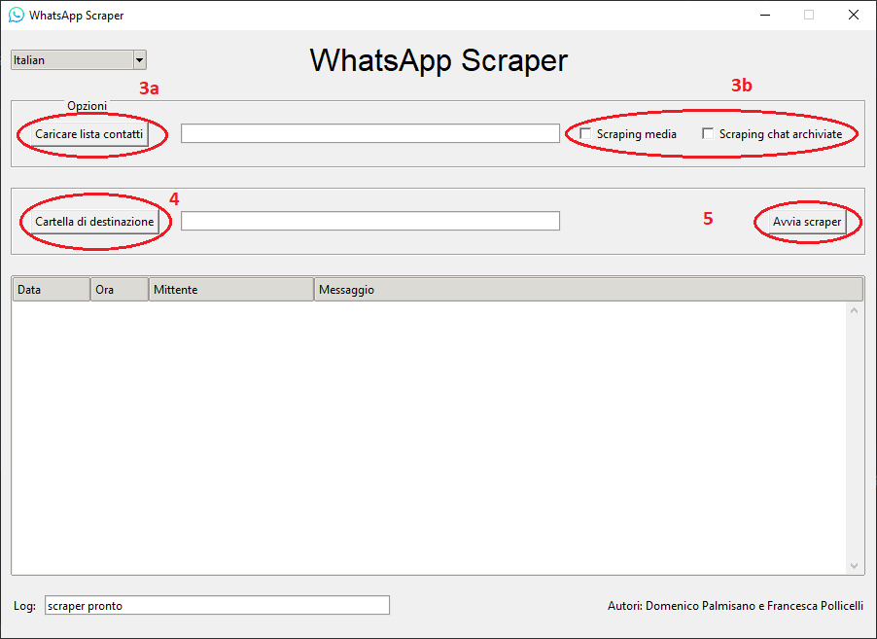

1. Accesso alle chat

Una volta avviato lo scraper, verrà aperta una nuova finestra di Windows contenente Google Chrome che verrà automaticamente indirizzato su Whatapp Web. A questo punto l’utente dovrà scannerizzare il codice qr e verrà visualizzata la schermata contenente tutte le chat principali tipica della piattaforma web di Whatapp.

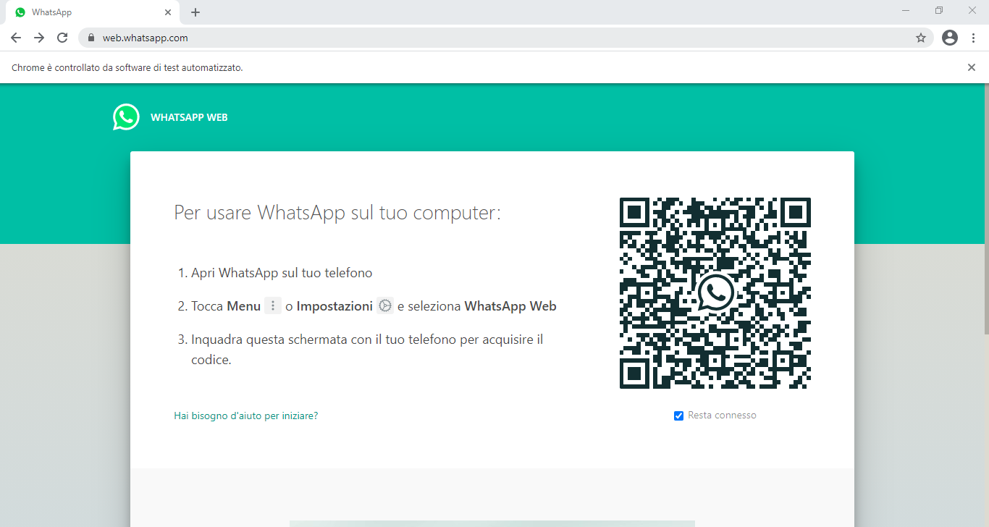

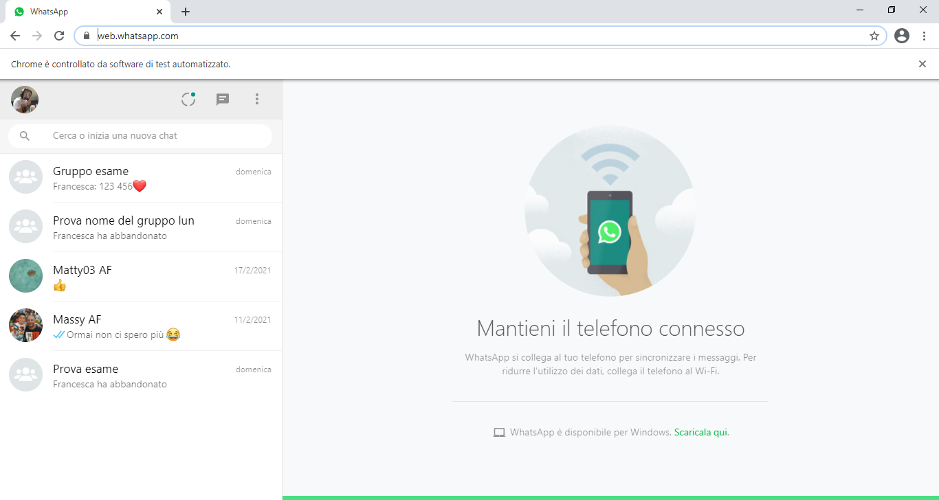

1. Scraping

A questo punto inizierà il vero e proprio scraping sulla base delle opzioni scelte e quindi di durata variabile.

Le chat verranno aperte singolarmente in maniera autonoma e automatizzata da Chrome e verranno aperte le singole sezioni relative ai vari tipi di media se richiesti per effettuarne il download.

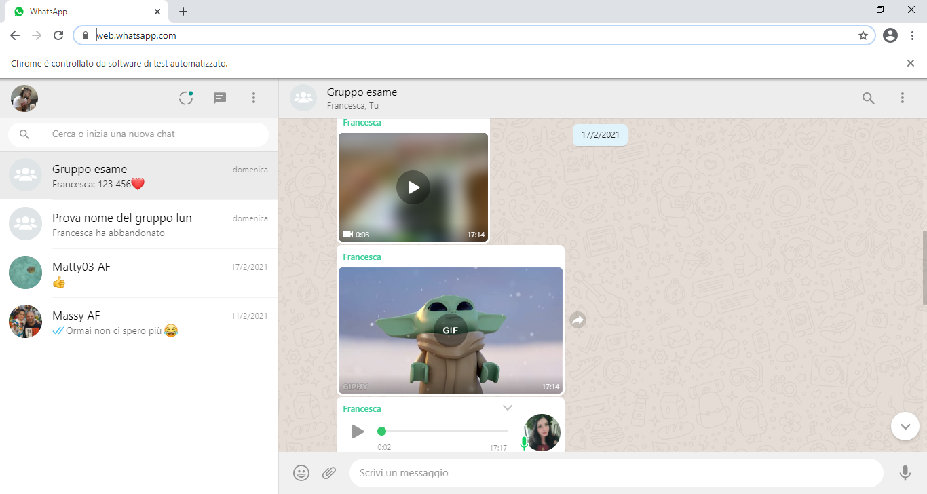

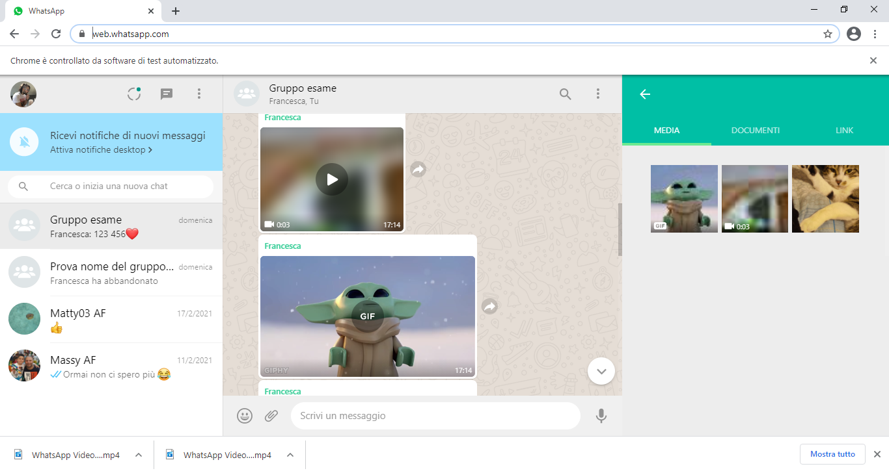

Sarà possibile verificare le operazioni in corso attraverso il log nella schermata principale del software mentre le chat e relativi messaggi di cui è stato effettuato lo scraping verranno mostrati tramite anteprima in una tabella nella medesima schermata.

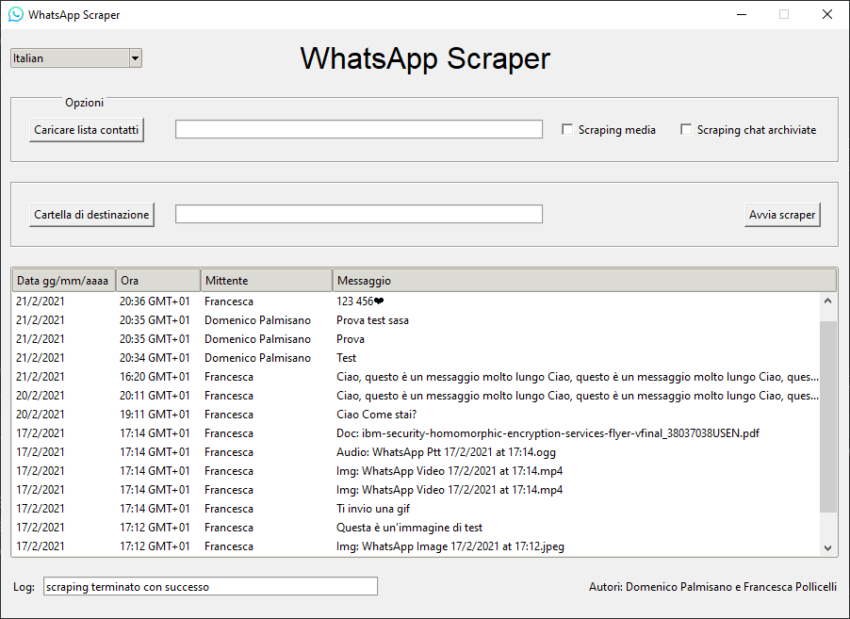

1. Visualizzazione dei risultati

Al termine dello scraping, verrà visualizzata la cartella scelta o quella contenente l’eseguibile con all’interno il materiale ricavato. Essa conterrà due file zip, uno con i file .csv delle chat di cui è stato fatto scraping e uno con i media qualora fossero stati scelti nella fase di selezione delle opzioni, un file .csv degli hash dei due file zip e i log delle varie operazioni effettuate e un file .xls che non sarà altro che la copia del file .csv ma visualizzabile con applicativi come Excel per una rappresentazione migliore in caso di analisi visiva dei risultati da parte di personale fisico.

